Rafał ROKSELA id306
Projekt stołu
- Cel i zakres projektu
Projektuję klasyczny stół w oparciu o zdjęcia istniejącego już stołu.

- Założenia
- Blat stołu: 205 \ 90 \ 2 cm, zaokrąglenia R25
- Stelaż stołu: 180 \ 65 cm, wysokość zmienna – średnia 12 cm
- Nogi stołu: wysokość 73 cm, średnica zmienna – średnia R5
- Wzmocnienia stelaża: 65 \ 2,5 \ 10 cm
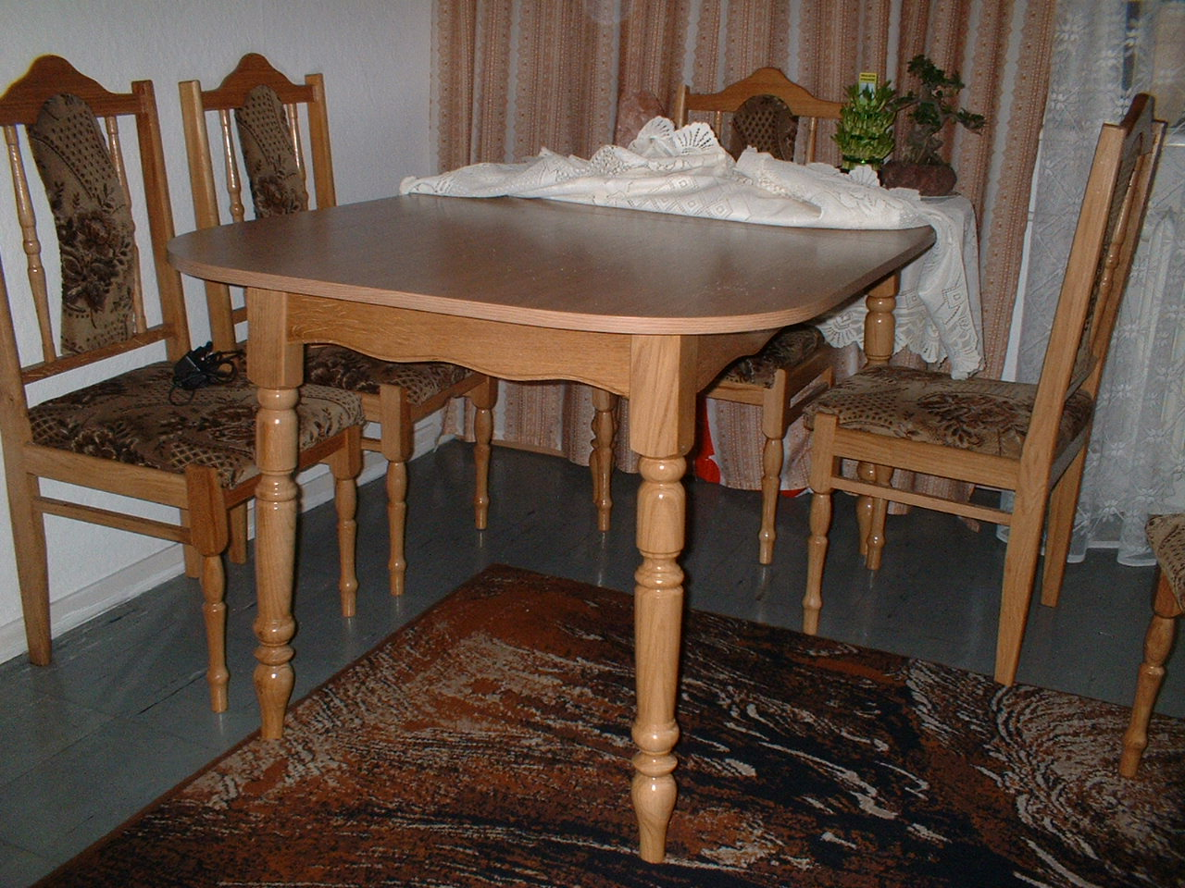
Rys. 1

- Przebieg modelowania
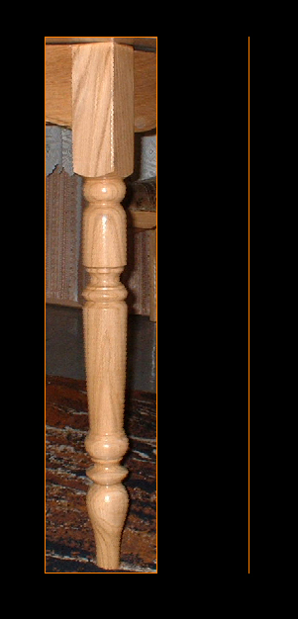 | Wycinam ze zdjęcia nogę stołu, dopasowuję ją do wysokości 73 cm (skalowanie)
Rys. 2
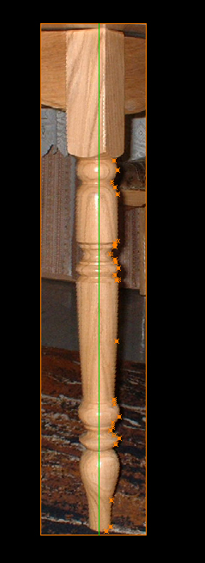 | Wyznaczam sobie środek nogi (zielona linia), oraz ustawiam pomocnicze punkty na zgięciach nogi – proces ten ułatwi obrysowanie konturów nogi. Zdjęcie jest w perspektywie, dlatego trzeba punkty stawiać umiejętnie (biorąc pod uwagę perspektywę).
Rys. 3

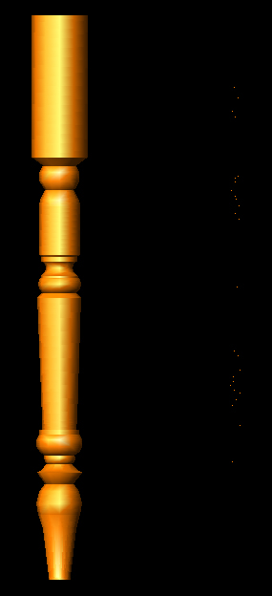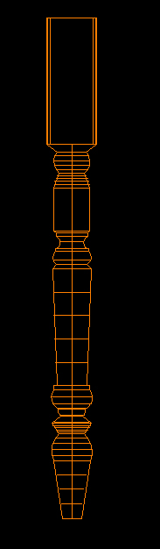 | Łącze wszystkie elementy w jeden region.  Za pomocą operacji „przekręć” obracam region wokół osi Y (z odniesieniem 2 punktów – górnego i dolnego nogi), po czym usuwam pomocnicze punkty z projektu.
Rys 4

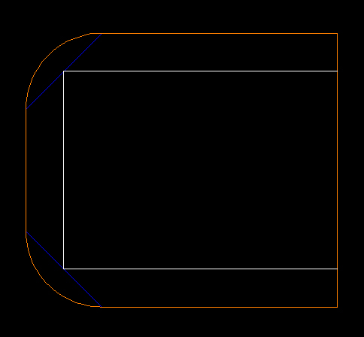 | Za pomocą linii oraz łuków tworzę obrys blatu stołu  Po ukształtowaniu 1 połowy blatu tworzę linie pomocnicze (niebieskie) oraz obrys części stelaża (biała linia) – posłuży nam to później do odpowiedniego dopasowania elementów stelaża.
Rys 5

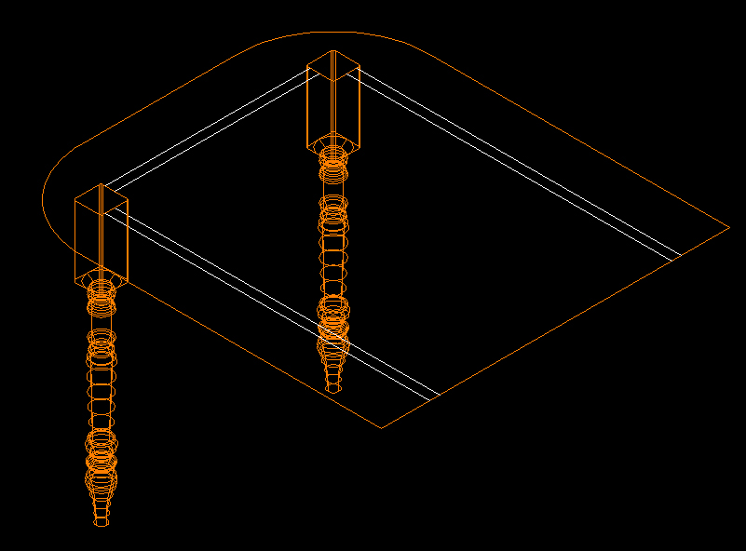
Rys 6

Dopasowuje nogi do projektowanego stelaża i sprawdzam czy rzeczywiście odpowiednio zostały zachowane wymiary.

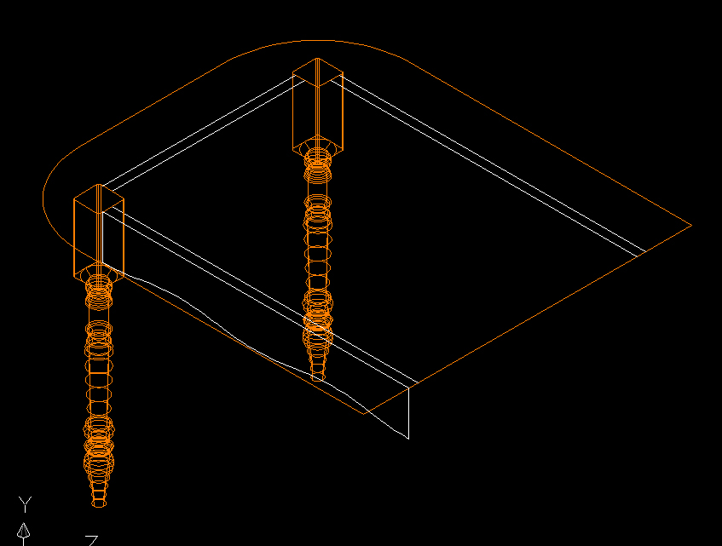
Rys 7

Na płaszczyźnie XY tworzę za pomocą linii i łuków region. Jest to tylko połowa stelaża – drugą dodam na samym końcu – po połączeniu powinna powstać pofałdowana deska… odmierzyłem wysokość największą i najmniejszą po czym pociągnąłem odpowiednio łuki. Połączyłem całość w region
Dopasowuje obiekt do moich pomocniczych (operacją kopiuj)

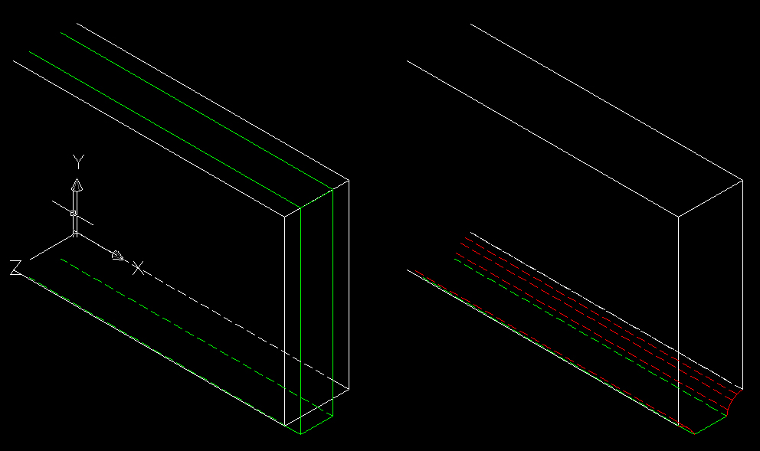
Rys 8

Muszę stworzyć frez w drewnie na krańcach deski. Aby to zrobić muszę stworzyć 2 deski, jedna szersza, a druga węższa i dłuższa (odpowiednio zielony i biały kolor na powyższym zarysie problemu). Potem wystarczy połączyć obie deski (operacja Suma) i skorzystać z opcji zaokrąglij.
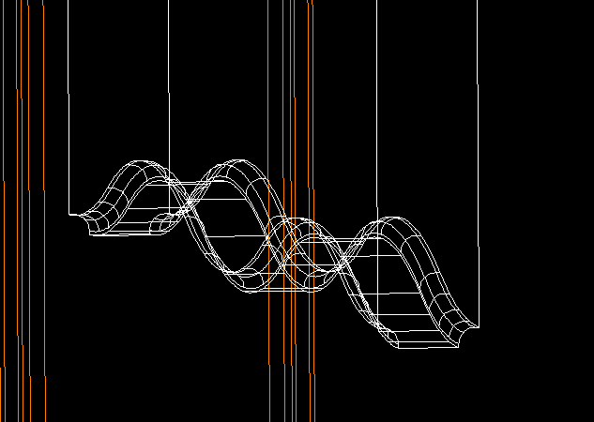
Rys 9

Efekt odpowiednio wyprofilowanej już deski stelaża

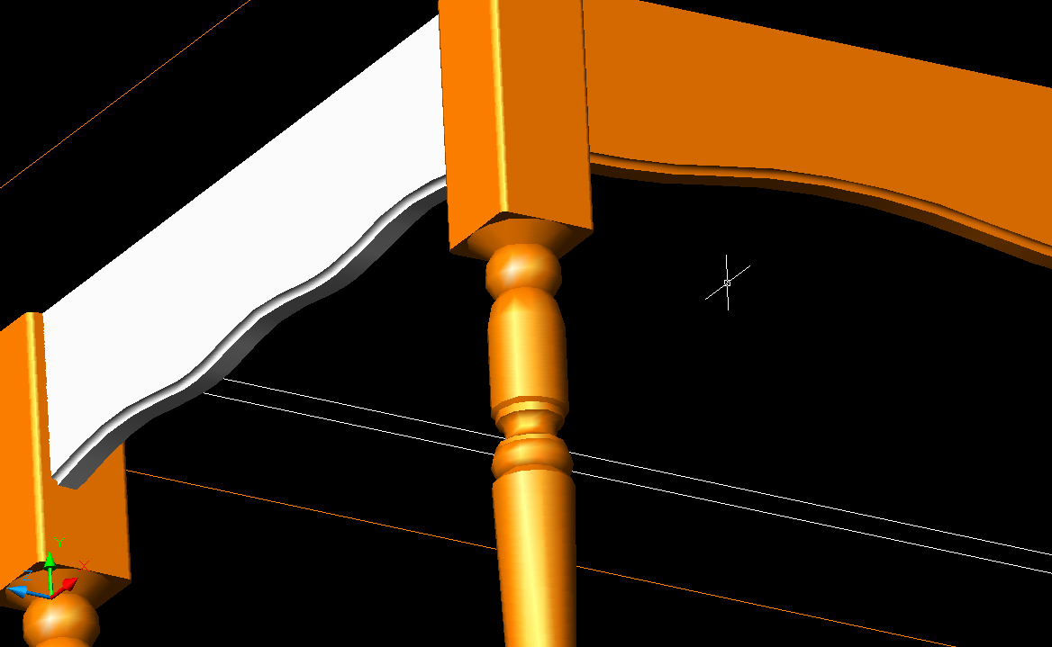
Rys 10

Analogicznie stworzyłem przednią deskę stelaża (kolor biały).
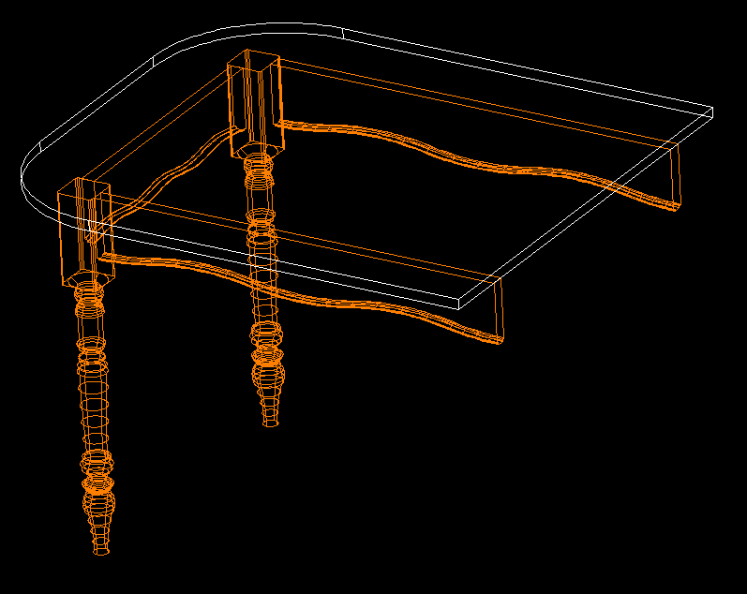
Rys11

Dopasowuję i sprawdzam wymiary części stelaża, po czym tworzę blat stołu, obrys blatu zamieniam w region i wyciągam na wysokość 2 cm po osi Y.

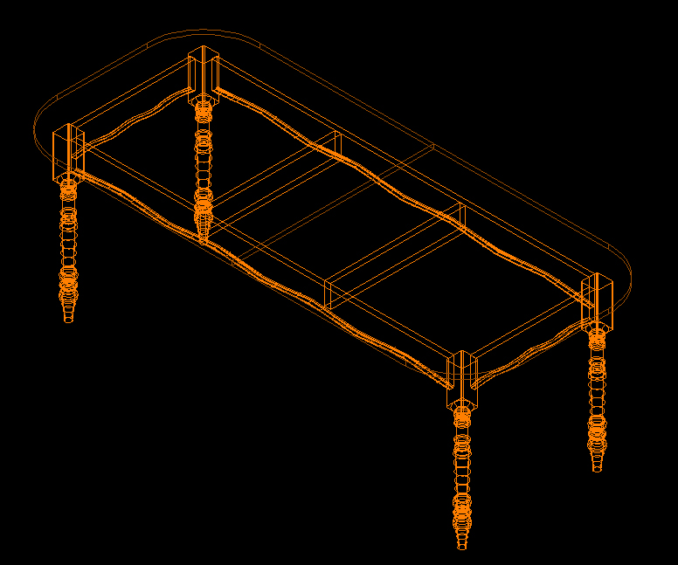
Rys 12

Operacją lustro dołączam drugą część stołu – łączę operacją Suma dwie części stelaża. 55 cm od jednej strony oraz 55 cm od drugiej strony instaluje wzmocnienia. Stworzone zostały za pomocą polecenia Kostka. Ich zadaniem jest wzmocnienie konstrukcji oraz poprawienie stabilności stołu.
- Wynik końcowy

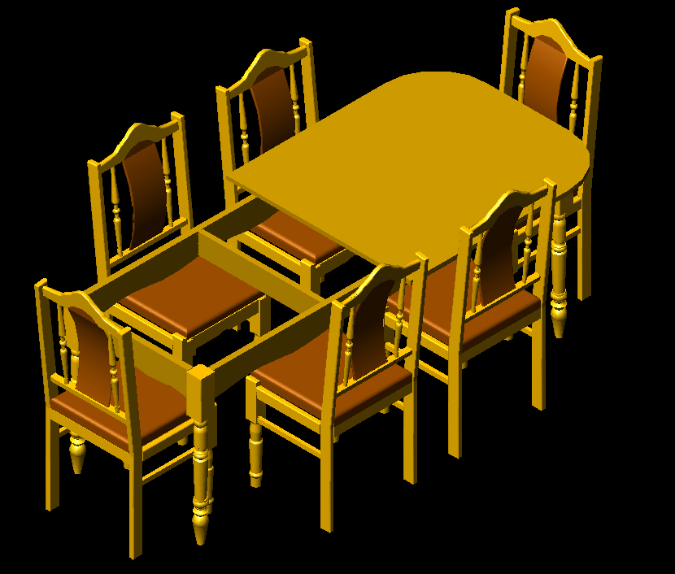
Rys 13

Widok stołu wraz z wykonanymi wcześniej krzesłami (jedna część blatu została ukryta by lepiej pokazać konstrukcję stołu)

